Počet bodov

HESLO __________

KOMISIA __________

TEST VEDOMOSTÍ

PRE 3. ROČNÍK GYMNÁZIA

DEJEPIS

OBECNÁ SÚŤAŽ V ROKU
2026

POKYNY PRE PRÁCU
1. Pozorne si prečítajte každú otázku, aby ste jej úplne porozumeli.
2. Ak neviete otázku okamžite vyriešiť, nestrácajte čas, ale prejdite na ďalšiu a neskôr sa vráťte k riešeniu vynechanej otázky.
3. Snažte sa na každú otázku odpovedať správne a úplne.
4. Na otázkach pracujte samostatne a nerušte ostatných žiakov.
5. Test trvá 60 minút.
6. Test nezabudnite vyplniť guľôčkovým perom, inak odpoveď nebude uznaná.

1. Sú nasledujúce tvrdenia pravdivé? Odpovedzte zakrúžkovaním príslušného písmena,
S pre pravdivé a N pre nepravdivé:
a) | Anglické námorníctvo vedené admirálom Nelsonom zničilo francúzsku flotilu pri Aboukire. | S | N
b) | Napoleon porazil pruskú armádu v hlavných bitkách pri Jene a Auerstadte v októbri 1807 za iba 19 dní. | S | N
c) | V bitke pri Waterloo porazili členovia Siedmej koalície Napoleona. | S | N
d) | Napoleonov brat Jozef je menovaný za španielskeho kráľa. | S | N
e) | Po Schönbrunnskom mieri vznikli Ilýrske provincie. | S | N
f) | Po francúzskom víťazstve pri Friedlande uzavreli Napoleon a Alexander I. Tilsitský mier. | S | N

2. Ktorá krajina mala v prvej svetovej vojne najviac obetí v pomere k počtu obyvateľov?
Francúzsko | Nemecko | Rusko | Srbsko

3. V ktorej bitke Nemci použili prvý jedovatý plyn - skunk plyn?
Caporetta | Marnie | Neve od Chapelle | Tannenberg

4. Na ktorej rieke sa odohralo 11 bitiek?
Some | Drine | Soči | Marne

5. Ktorá divízia najviac prispela k srbskému víťazstvu pri Kajmakčalane?
Drínska divízia | Moravská divízia | Dunajská divízia | Timocká divízia

6. Spojte uvedené pojmy s navrhovanými slovami, ktoré najviac súvisia s ich významom, a to tak, že do tabuľky napíšete zodpovedajúce poradové číslo:
revanšizmus
protektorát
genocída
nadvláda

- patronát, v medzinárodnom práve vzťah závislosti, ktorý existuje medzi jedným štátom (ochranca) a druhým štátom (chránený)
- Úmyselné zničenie, úplne alebo čiastočne, národných, etnických, rasových alebo náboženských skupín, čo je medzinárodný zločin
- názov pre britské kolónie, ktoré majú vlastnú samosprávu, t. j. vlastný legislatívny parlament
4. odveta, snaha štátu znovu získať stratené územia alebo politické postavenie
7. Zoraďte vyššie uvedené zmluvy chronologicky (od najstaršej) tak, že do tabuľky zadáte zodpovedajúce poradové číslo:
prijatie Deklarácie práv človeka a občana
pád Bastily
zvolanie Stavovského zhromaždenia
prijatie Ústavy

8. Ktorá z nasledujúcich krajín nezískala nezávislosť v roku 1810?
Mexiko | Paraguaj | Kolumbia | Čile

9. Aká bola hlavná surovina, ktorú belgická koloniálna vláda ťažila z Konga?
guma | zlato | korenie | bavlna

10. Odpovedzte na otázky pomocou fotografie.
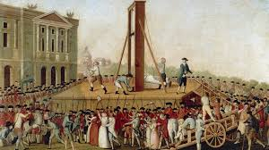
а) | Ako sa volá mechanické zariadenie na obrázku, ktoré sa používalo na vykonanie trestu smrti?
b) | Ktorý vládca bol na ňom popravený?
c) | Ako sa volá jeden z jakobínskych vodcov, ktorý zomrel v tejto kauze?

11. Odpovede na otázky týkajúce sa srbskej revolúcie.
а) | Ako sa volal belehradský vezír, ktorého zabil dahiovia?
b) | V ktorom kláštore utrpeli povstalci v apríli 1804 veľkú porážku?
c) | Ako sa volal slávny vojvoda z Groče, ktorý padol pri oslobodení Belehradu pri Stambolovej bráne?
d) | V ktorej bitke zomrel štandardný nosič Tanasko Rajić?
e) | V ktorom roku dospeli knieža Miloš a maršal Ali Paša k ústnej dohode?
f) | Ktorá bitka zmenila povstanie proti georgínam na konflikt so sultánom – s oficiálnou tureckou vládou?

12. Doplňte vety tak, aby nasledujúce tvrdenia boli správne.
а) Slávny sultán ______________________ vydal v roku 1856 dokument __________________, ktorý všetkým subjektom udeľoval slobodu náboženského vyznania a rovnosť vo vzdelávaní.
b) Najväčšia bitka krymskej vojny sa odohrala o __________________, ktorá sa v roku 1855 vzdala.
c) Obdobie európskych revolúcií v rokoch 1848/1849 sa nazýva ______________________, obdobie od tejto revolúcie do roku 1851 vo Francúzsku je tiež známe ako obdobie ______________________.
d) Obdobie 19. storočia v Anglicku sa tiež spomína ako ______________________.
e) V rozhodujúcej bitke pri ______________ porazili severné armády južanské armády v americkej občianskej vojne.
f) Dlhotrvajúce súperenie medzi Anglickom a Francúzskom bolo vyriešené dohodou známou ako ____________ v roku 1904.
g) Rusko vyšlo z prvej svetovej vojny separátnym mierom podpísaným v _____________________.

13. Pozorne si prezrite fotografie a odpovedzte na otázky.
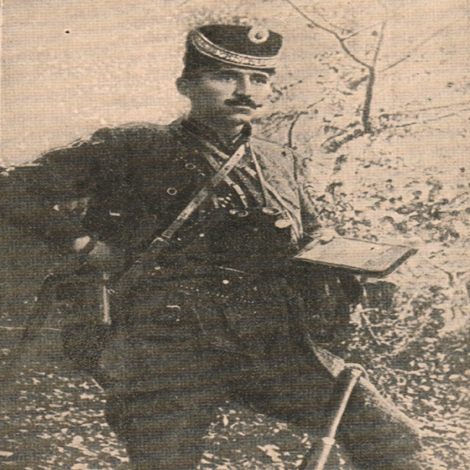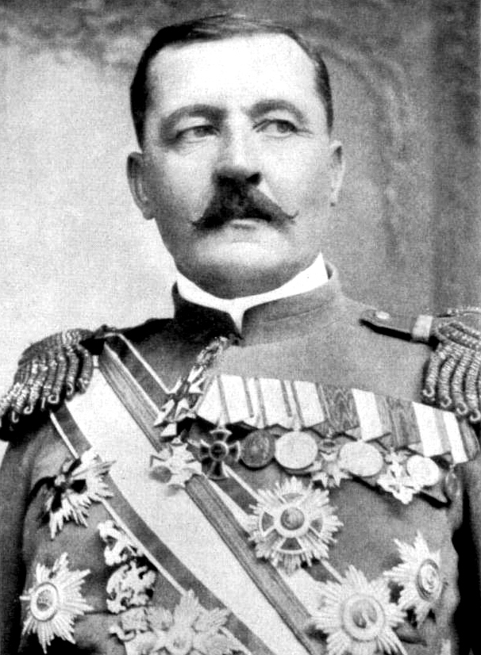
Ako sa volajú ľudia na fotografiách a s akými udalosťami súvisia?
(vľavo) | (vpravo)

14. Pozorne si prezrite historickú mapu a odpovedzte na otázky.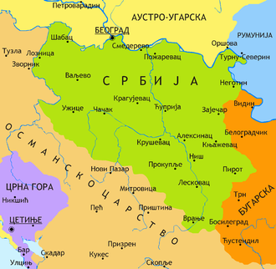
а) | Ako sa volajú oblasti, ktoré Srbsko oslobodilo a získalo ako rozšírenie Berlínskym kongresom?
b) | Kde utrpelo Srbsko jednu zo svojich najväčších porážok v srbsko-tureckých vojnách, po ktorých turecká armáda dobyla východné Srbsko?
c) | Do ktorého mesta v Kosove prenikla srbská armáda vo februári 1877?
d) | Ako sa volá politik, ktorý zastupoval Srbsko na Berlínskom kongrese a ktoré ministerstvo v tom čase viedol?

15. Kde Francúzsko nemalo vlastnú kolóniu, teda ktoré územie nekontrolovalo?
Senegal | Madagaskar | Burma | Maroko

